Schattenfiguren

Hast du schon einmal selber Schattenfiguren gemacht? Dafür benötigst du nur eine Lampe oder einen Strahler. Das Licht der Lampe strahlt auf eine weiße Wand. Mit deinen Händen kannst du nun vor der Wand lustige Figuren zaubern. Hier sind einige Beispiele für Schattenfiguren. Viel Spaß dabei!

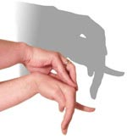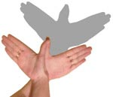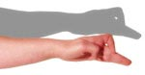

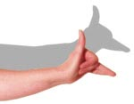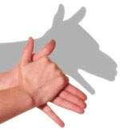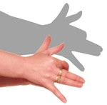

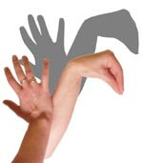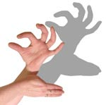

Bleibt gesund und liebe Grüße!
Eure Margret

